

**ВНИМАНИЕ!**

**ОСПА ОВЕЦ И КОЗ!**

**УГРОЗА ЖИВОТНОВОДСТВУ ЛЕНИНГРАДСКОЙ ОБЛАСТИ!**

**ОСОБО ОПАСНОЕ ВИРУСНОЕ ЗАБОЛЕВАНИЕ! НАНОСИТ МАСШАБНЫЙ ЭКОНОМИЧЕСКИЙ УЩЕРБ!**

**Источник инфекции:** **- больные восприимчивые животные, а также вирусоносители в инкубационном периоде или после перенесённого заболевания.**

**Основные пути передачи - аэрогенный и алиментарный при контакте здоровых животных с больными.**

**Восприимчивы: овцы и козы.**

**Факторы передачи:- инфицированные трупы, мясо, носовая слизь, шерсть, инвентарь, транспорт, корм, выдыхаемый больными животными воздух, молоко от инфицированных животных, а также кровососущие насекомые и клещи, являющиеся механическими переносчиками. Болеют животные во все сезоны года.**

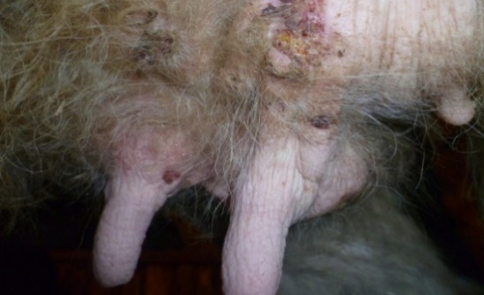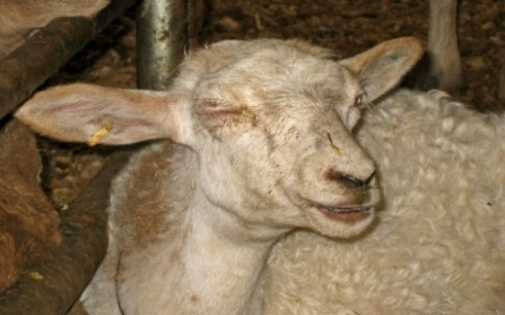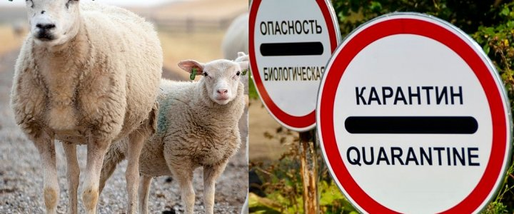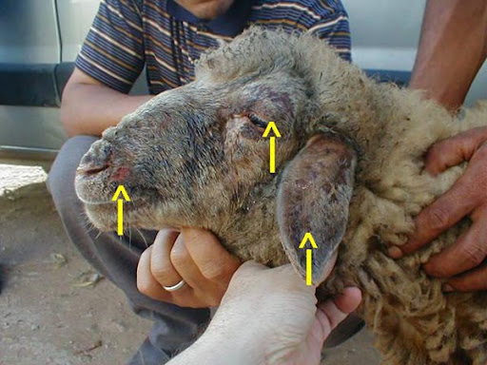

**При обнаружении клинических признаков заболевания у овец и коз, необычном поведении и при их внезапном падеже НЕЗАМЕДЛИТЕЛЬНО ИНФОРМИРУЙТЕ ГОСУДАРСТВЕННУЮ ВЕТЕРИНАРНУЮ СЛУЖБУ ГАТЧИНСКОГО РАЙОНА ПО ТЕЛЕФОНУ 8(813)71-980-77, ПО ТЕЛЕФОНУ ГОРЯЧЕЙ ЛИНИИ +7 (921) 867-72-00.**

**Ветеринарные участки: Сиверский ветеринарный участок, по адресу: д.Старосиверская, Кезевская дорога, д. 1, тел. 8(81371)44-014, 8(931)979-34-48; Тяглинский ветеринарный участок , по адресу: дер. Тяглино, д. 28, тел. 8(931)979-52-02; Вырицкий ветеринарный участок, по адресу: ПГТ Вырица, ул. Соболевского, д. 30, тел. 8(931)979-53-66; Коммунарский ветеринарный участок, по адресу: г. Коммунар, ул. Западная, д. 4; тел. 8(931)979-06-72; Пудостьский ветеринарный участок, по адресу: дер. Мыза-Ивановка, ул. Инкубаторная, д. 2, тел. 8(931)979-06-69**

Благодарим за понимание и сотрудничество!

**МЕРЫ ПРЕДУПРЕЖДЕНИЯ: ЗАПРЕТ ВВОЗА И ПЕРЕМЕЩЕНИЯ МЕЛКОГО РОГАТОГО СКОТА БЕЗ СОГЛАСОВАНИЯ С ГОСУДАРСТВЕННОЙ ВЕТЕРИНАРНОЙ СЛУЖБОЙ, ПРИОБРЕТЕНИЕ И ПЕРЕМЕЩЕНИЕ ПРОДУКТОВ И КОРМОВ ЖИВОТНОГО ПРОИСХОЖДЕНИЯ БЕЗ ВЕТЕРИНАРНЫХ СОПРОВОДИТЕЛЬНЫХ ДОКУМЕНТОВ**

**Симптомы оспы у овец и коз:**

**лихорадка, затрудненное дыхание, отек век, выделение серозно-слизистого экссудата из глаз и носа, развитие на коже и слизистых оболочках папулезно-пустулезной сыпи. Инкубационный период болезни составляет от 3 до 14 дней.**